Portofino partnerem 31 Finału WOŚP
Portofino już po raz kolejny zostało partnerem finału Wielkiej Orkiestry Świątecznej Pomocy. Tym razem oprócz wsparcia organizacji miejskiego finału we Włocławku, restauracja przekazała również na aukcję nie jeden, a dwa vouchery na swoje usługi!

31 finał WOŚP odbył się w niedzielę 29 stycznia 2023 roku. Mottem tegorocznego finału jest „żyj zdrowo w zdrowym świecie – chcemy wygrać z sepsą! Finał dla wszystkich – dużych i małych”. Sepsa to zespół objawów wywołanych przez niekontrolowaną, gwałtowną reakcję organizmu na zakażenie.

Z badań wynika, że każde opóźnienie rozpoznania sepsy i podania skutecznego antybiotyku o godzinę zwiększa ryzyko zgonu o 8 proc. Właśnie dlatego WOŚP chce wyposażyć szpitale w urządzenia pozwalające na przyspieszenie diagnostyki zakażeń — umożliwi to lepszą terapię sepsy poprzez szybsze wdrożenie celowanego i skutecznego leczenia antybiotykami.

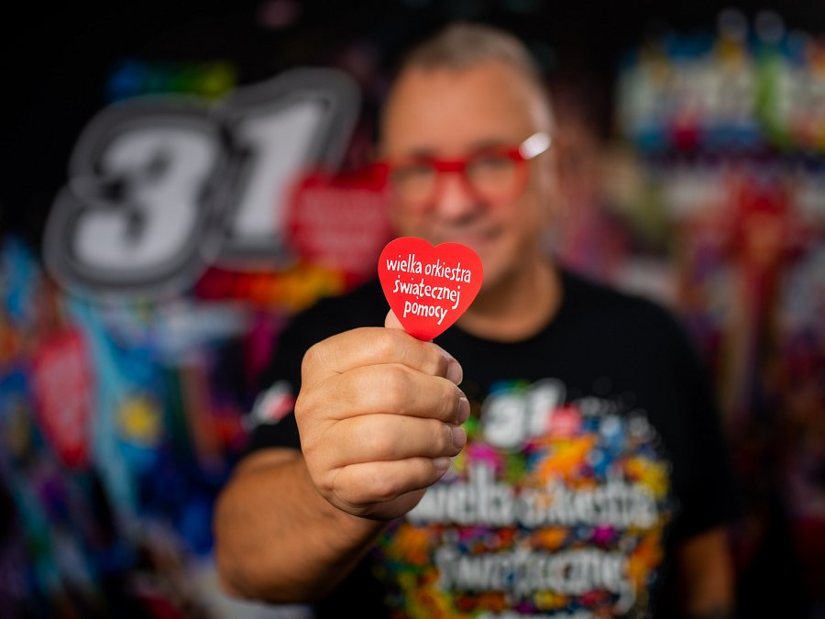
Fot. Łukasz Widziszowski | wosp.org.pl
Restauracja Portofino należąca do Grupy RENEX wsparła działania włocławskiego sztabu WOŚP przekazując vouchery. Pierwszy z nich pozwala na skorzystanie przez 7 dni z dowolnej diety pudełkowej oferowanej przez restaurację według indywidualnych preferencji. Voucher jest przeznaczony dla jednej osoby i obejmuje dowóz posiłków we Włocławku i w okolicach (do 10 km).
Do wyboru zwycięzcy bądź zwyciężczyni licytacji jest dieta:
l standardowa
l wegańska lub wegetariańska
l zupowa i sokowa (możliwość zastosowania indywidualnej kaloryczności)
l sportowa
l keto
l z niskim ładunkiem glikemicznym („cukrzycowa”)

Drugi z przeznaczonych na licytację voucherów to zaproszenie na kolację dla dwóch osób, na którą złożą się dania z owocami morza oraz butelka wina. Dodatkowo Zwycięzca licytacji i jego Gość otrzymują zaproszenie na seans w grocie solnej.
Licytacje na stronie Allegro nadal trwają, więc warto wziąć udział, aby wesprzeć ten szczytny cel:
l Voucher na tygodniową dietę pudełkową - https://allegro.pl/oferta/sztab-wloclawek-voucher-od-hotelu-portofino-13160585116
l Voucher na kolację dla dwóch osób - https://allegro.pl/oferta/sztab-wloclawek-voucher-od-hotelu-portofino-2-13189412294
Restauracja Portofino wraz z zespołem zaangażowała się również w przygotowanie miejskiego finału WOŚP we Włocławku. Pracownicy przygotowali i dostarczyli kanapki wraz z deserami dla wolontariuszy. Ponadto, w holu restauracji, na osoby które zaangażowały się w przygotowanie i realizację tej szczytnej akcji czekała gorąca kawa i herbata.

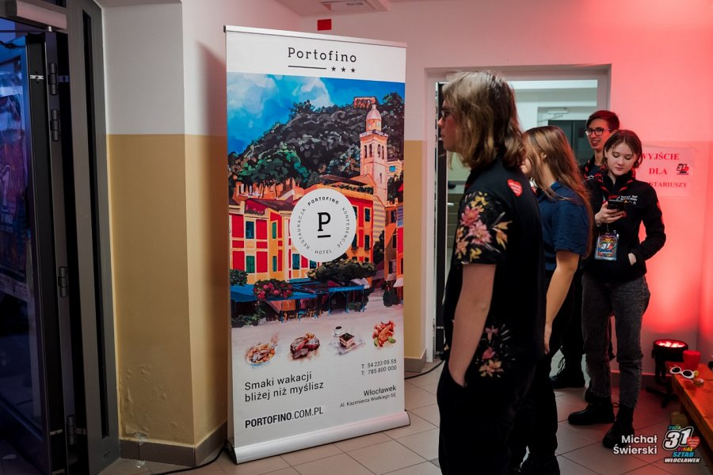
Restauracja Portofino należąca do Grupy RENEX wsparła działania włocławskiego sztabu WOŚP, który, zakończył dzień finałowy z kwotą 154 606 764 złotych. Nie jest to jednak ostateczna kwota, ponieważ nadal trwają zbiórki oraz licytacje. Ostateczną kwotę poznamy w przeciągu paru dni, ale już teraz można powiedzieć o pobiciu kolejnego rekordu.
Cały zespół restauracji jest dumny, że mógł przyczynić się do tej ważnej akcji i liczy na to, że dzięki zaangażowaniu wielu ludzi uda się pomóc wszystkim, którzy tego potrzebują.
PORTOFINO - Centrum Konferencyjne i Hotel we Włocławku są częścią Grupy RENEX i stanowią zaplecze hotelowe dla uczestników szkoleń i wydarzeń organizowanych w ramach działalności CENTRUM TECHNOLOGICZNO-SZKOLENIOWEGO RENEX. W ośrodku działa w pełni wyposażona infrastruktura konferencyjna, hotel oraz restauracja kuchni śródziemnomorskiej.

